**今日动态**

12.31 星期二 晴

班级人数：23人，今日实到：22人。

|  |  |  |  |  |  |
| --- | --- | --- | --- | --- | --- |
| **姓名** | **自主签到**  **（能“√”，不能“✕”）** | **绕水杯（主动“★”，反之“●”）** | **挂衣服（独立“★”，反之“●”）** | **进餐**  **（全部★、没吃完●）** | **其他** |
| **赖薪宇** | **√** | **★** | **★** | **★** |  |
| **万锦泽** | **√** | **●** | **★** | **★** |  |
| **王亦豪** | **√** | **★** | **★** | **★** |  |
| **高望** | **√** | **★** | **★** | **★** |  |
| **张奕** | **√** | **★** | **★** | **★** |  |
| **万殊同** | **√** | **★** | **★** | **★** |  |
| **何蒋晔** | **√** | **★** | **★** | **★** |  |
| **张东洋** | **√** | **★** | **★** | **★** |  |
| **韩承宇** | **✕** | **●** | **●** | **●** |  |
| **任泽轩** | **√** | **★** | **★** | **★** |  |
| **刘宸泽** | **√** | **★** | **★** | **★** |  |
| **潘沐炀** | **√** | **★** | **●** | **★** |  |
| **冯原** | **✕** | **★** | **●** | **★** |  |
| **郭舒耀** | **√** | **★** | **★** | **★** |  |
| **余一凡** | **√** | **★** | **★** | **★** |  |
| **党佳琪** | **请假** | **请假** | **请假** | **请假** |  |
| **杨星月** | **√** | **★** | **★** | **★** |  |
| **毛煜祺** | **√** | **★** | **★** | **★** |  |
| **李醇韵** | **√** | **★** | **★** | **★** |  |
| **刘欣然** | **√** | **★** | **★** | **★** |  |
| **朱沐菡** | **√** | **★** | **★** | **★** |  |
| **张芸汐** | **√** | **★** | **★** | **★** |  |
| **费思佳** | **√** | **★** | **★** | **★** |  |

**一日生活活动篇**  

**集体活动篇**  

1. **半日活动：“瑞蛇迎新年，赶个年味集”**

元旦节是我国的传统节日，在古代，元旦即是新年，象征着新的一年的开始，也是一年中最重要的日子。为了让幼儿更好地体验传统文化、感受节日气氛，并结合孩子们感兴趣的非遗项目，我园今天（12月31日）上午举办“瑞蛇迎新年，赶个年味集”的主题活动。

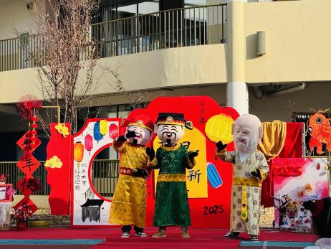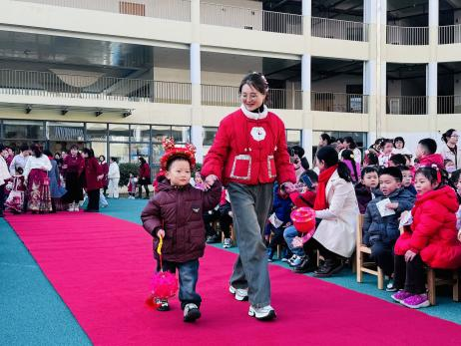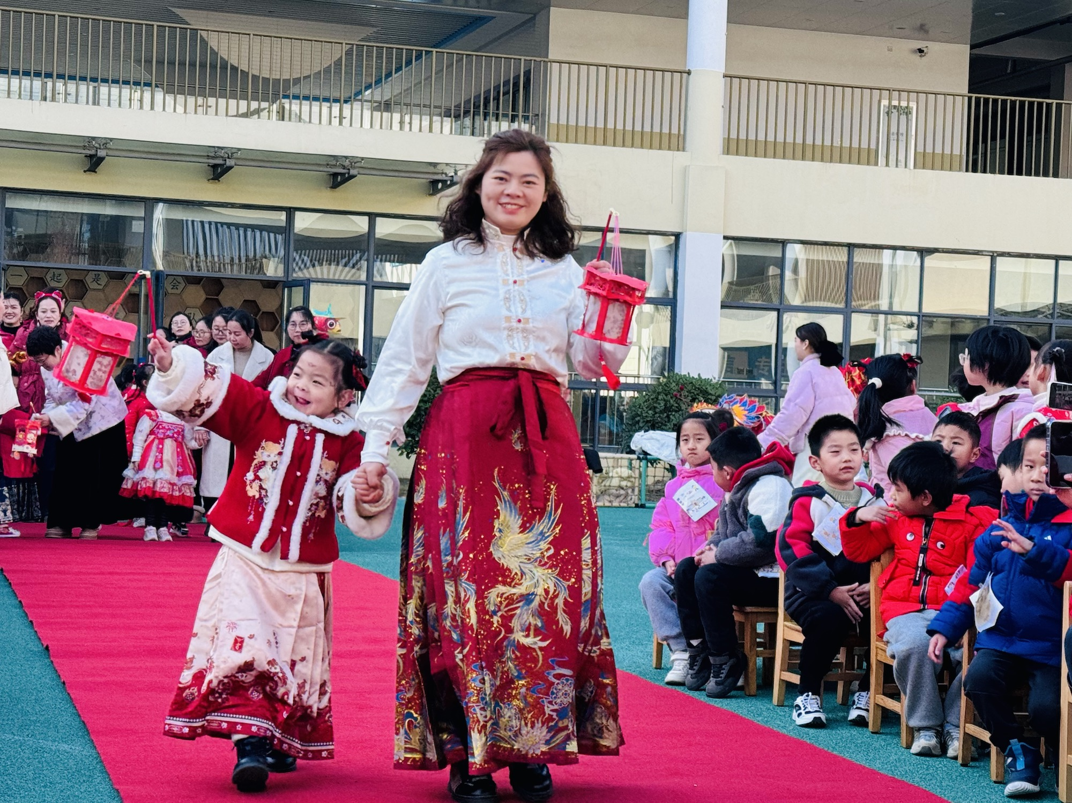

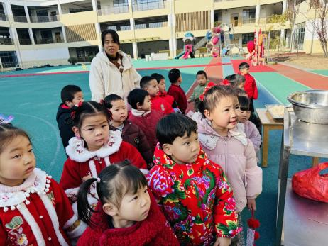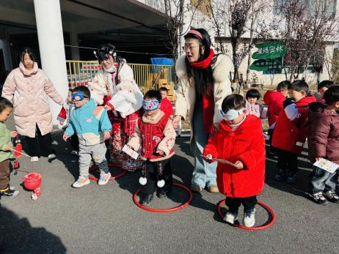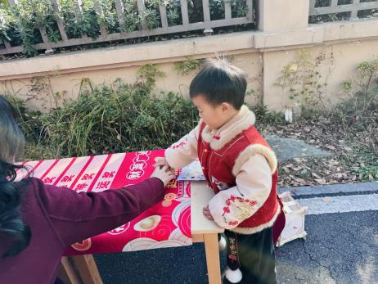

今天我们先进行了开幕仪式，看了福禄寿、舞龙还有宝宝们和妈妈们的走秀，同时还听老师们介绍了今天摊位上的游戏，真是太好玩啦～接下来我们就去每个摊位玩游戏啦！

 **家园配合**  

2024年即将过去，2025年就要到来！我园元旦放假安排时间：2025年1月1日，放假一天。1月2日正常入园哦！

执笔人：张洁